Лабораторная работа № 5

Программирование ветвлений

Цель работы: Практическое овладение навыками разработки программного кода на языке Ассемблер. Изучение команд условного и безусловного перехода. Исследование организации переходов.

Задачи: Разработка простой программы использующей операторы передачи управления и приемов программирования арифметических выражений, содержащих разветвления.

Порядок выполнения работы
- Создать рабочую папку для текстов программ на ассемблере и записать в нее файлы tasm.exe, tlink.exe, rtm.exe и td.exe. из пакета tasm, а также файл с исходным текстом программы на ассемблере, который сохранить с именем prog5.asm.
- Разработка простой программы использующей операторы передачи управления и приемов программирования арифметических выражений, содержащих разветвления.
- Создать загрузочный модуль, загрузить его в отладчик и выполнить программу в пошаговом режиме.

Содержание отчета:
- Цель и задачи работы.
- Постановка задачи (вариант).
- Листинг программы.
- Пояснения к программе.
- Результат работы программы в 16-тиричном и 10-тичном виде (3 окна TD).
- Вывод.

Теоретическая часть

Безусловные переходы

JMP(JuMP)
Переход безусловный

--------------------------------------
jmp метка
--------------------------------------

Назначение:
Используется в программе для организации безусловного перехода как внутри текущего сегмента команд, так и за его пределы. При определенных условиях в защищенном режиме работы команда jmp может использоваться для переключения задач.
Применение:
Команду jmp применяют для осуществления ближних и дальних безусловных переходов без сохранения контекста точки перехода.
Алгоритм работы:
Команда jmp в зависимости от типа своего операнда изменяет содержимое либо только одного регистра eip, либо обоих регистров cs и eip:
- если операнд в команде jmp — метка в текущем сегменте команд (a8, 16, 32), то ассемблер формирует машинную команду, операнд которой является значением со знаком, являющимся смещением перехода относительно следующей за jmp команды. При этом виде перехода изменяется только регистр eip/ip;
- если операнд в команде jmp — символический идентификатор ячейки памяти (m16, 32, 48), то ассемблер предполагает, что в ней находится адрес, по которому необходимо передать управление. Этот адрес может быть трех видов:
  - значением абсолютного смещения метки перехода относительно начала сегмента кода. Размер этого смещения может быть 16 или 32 бит в зависимости от режима адресации;
  - дальним указателем на метку перехода в реальном и защищенном режимах, содержащим два компонента адреса — сегментный и смещение. Размеры этих компонентов также зависят от установленного режима адресации (use16 или use32). Если текущим режимом является use16, то адрес сегмента и смещение занимают по 16 бит, причем смещение располагается в младшем слове двойного слова, отводимого под этот полный адрес метки перехода. Если текущим режимом является use32, то адрес сегмента и смещение занимают, соответственно, 16 и 32 бит, — в младшем двойном слове находится смещение, в старшем — адрес сегмента;
  - адресом в одном из 16 или 32-разрядных регистров — этот адрес представляет собой абсолютное смещение метки, на которую необходимо передать управление, относительно начала сегмента команд.
Состояние флагов после выполнения команды (за исключением случая переключения задач): выполнение команды не влияет на флаги

Условные переходы
Инструкция условного перехода может осуществлять или нет переход на целевую (указанную в ней) метку, в зависимости от состояния регистра флагов.

CMP (CoMPare operands)
Сравнение операндов
--------------------------------------
cmp операнд1, операнд2
--------------------------------------
Назначение:
Сравнение двух операндов.
Алгоритм работы:
- выполнить вычитание (операнд1-операнд2), при этом ни один из операндов не модифицируется;
- в зависимости от результата установить флаги, операнд 1 и операнд 2 не изменять (то есть результат не запоминать).
Состояние флагов после выполнения команды:

11 | 07 | 06 | 04 | 02 | 00
OF | SF | ZF | AF | PF | CF

Применение:

Данная команда используется для сравнения двух операндов методом вычитания, при этом операнды не изменяются. По результатам выполнения команды устанавливаются флаги. Команда cmp применяется с командами условного перехода и командой установки байта по значению setcc.

len equ 10
...
cmp ax,len
jne m1 ;переход если (ax)<>len
jmp m2 ;переход если (ax)=len

JCC/JCXZ/JECXZ(Jump if condition)
(Jump if CX=Zero/ Jump if ECX=Zero)
Переход, если выполнено условие
Переход, если CX/ECX равен нулю

Схема команды: | jcc метка  jcxz метка  jecxz метка

Назначение: переход внутри текущего сегмента команд в зависимости от некоторого условия.
Алгоритм работы команд (кроме jcxz/jecxz):
Проверка состояния флагов в зависимости от кода операции (оно отражает проверяемое условие):
- если проверяемое условие истинно, то перейти к ячейке, обозначенной операндом;
- если проверяемое условие ложно, то передать управление следующей команде.
Алгоритм работы команды jcxz/jecxz:

Проверка условия равенства нулю содержимого регистра ecx/cx:
- если проверяемое условие истинно, то есть содержимое ecx/cx равно 0, то перейти к ячейке, обозначенной операндом метка;
- если проверяемое условие ложно, то есть содержимое ecx/cx не равно 0, то передать управление следующей за jcxz/jecxz команде программы.
Состояние флагов после выполнения команды:

11 | 07 | 06 | 05 | 04 | 03 | 02 | 01 | 00
OF | SF | ZF | 0 | AF | 0 | PF | 1 | CF
? | ? | ? |  | r |  | ? |  | r

Применение (кроме jcxz/jecxz):
Команды условного перехода удобно применять для проверки различных условий, возникающих в ходе выполнения программы. Как известно, многие команды формируют признаки результатов своей работы в регистре eflags/flags. Это обстоятельство и используется командами условного перехода для работы. Ниже приведены перечень команд условного перехода, анализируемые ими флаги и соответствующие им логические условия перехода.

Таблица 1 - Инструкции условных переходов

Название | Состояние проверяемых флагов | Проверяемые  флаги
JB/JNAE | Перейти, если меньше / перейти, если не  больше или равно | CF = 1
JAE/JNB | Перейти, если больше или равно / перейти,  если не меньше | CF = 0
JBE/JNA | Перейти, если меньше или равно /  перейти, если не больше | CF = 1 или ZF = 1
JA/JNBE | Перейти, если больше / перейти, если не  меньше или равно | CF = 0 и ZF = 0
JE/JZ | Перейти, если равно | ZF = 1
JNE/JNZ | Перейти, если не равно | ZF = 0
JL/JNGE | Перейти, если меньше чем / перейти, если  не больше чем или равно | SF = OF
JGE/JNL | Перейти, если больше чем или равно  /перейти, если не меньше чем | SF = OF
JLE/JNLE | Перейти, если меньше чем или равно /  перейти, если не больше, чем | ZF = 1 или SF =  OF
JG/JNLE | Перейти, если больше чем / перейти, если  не меньше чем или равно | ZF = 0 или SF =  OF
JP/JPE | Перейти по четности | PF = 1
JNP/JPO | Перейти по нечетности | PF = 0
JS | Перейти по знаку | SF = 1
JNS | Перейти, если знак не установлен | SF = 0
JC | Перейти при наличии переноса | CF = 1
JNC | Перейти при отсутствии переноса | CF = 0
JO | Перейти по переполнению | OF = 1
JNO | Перейти при отсутствии переполнения | OF = 0
Логические условия "больше" и "меньше" относятся к сравнениям целочисленных значений со знаком, а "выше и "ниже" — к сравнениям целочисленных значений без знака. Если внимательно посмотреть, то у многих команд можно заметить одинаковые значения флагов для перехода. Это объясняется наличием нескольких ситуаций, которые могут вызвать одинаковое состояние флагов. В этом случае с целью удобства ассемблер допускает несколько различных мнемонических обозначений одной и той же машинной команды условного перехода. Эти команды ассемблера по действию абсолютно равнозначны, так как это одна и та же машинная команда. Изначально в микропроцессоре i8086 команды условного перехода могли осуществлять только короткие переходы в пределах -128...+127 байт, считая от следующей команды. Начиная с микропроцессора i386, эти команды уже могли выполнять любые переходы в пределах текущего сегмента команд. Это стало возможным за счет введения в систему команд микропроцессора дополнительных машинных команд. Для реализации межсегментных переходов необходимо комбинировать команды условного перехода и команду безусловного перехода jmp. При этом можно воспользоваться тем, что практически все команды условного перехода парные, то есть имеют команды, проверяющие обратные условия.

Применение jcxz/jecxz:

Команда | Состояние флагов в eflags/flags | Условие перехода
JCXZ | не влияет | если регистр CX=0
JECXZ | не влияет | если регистр ECX=0

Команду jcxz/jecxz удобно использовать со всеми командами, использующими регистр ecx/cx для своей работы. Это команды организации цикла и цепочечные команды. Очень важно отметить то, что команда jcxz/jecxz, в отличие от других команд перехода, может выполнять только близкие переходы в пределах -128...+127 байт, считая от следующей команды. Поэтому для нее особенно актуальна проблема передачи управления далее чем в указанном диапазоне. Для этого можно привлечь команду безусловного перехода jmp. Например, команду jcxz/jecxz можно использовать для предварительной проверки счетчика цикла в регистре cx для обхода цикла, если его счетчик нулевой.

Пример1.
...
jcxz m1 ;обойти цикл, если cx=0
cycl:
;некоторый цикл
loop cycl
m1: ...

Варианты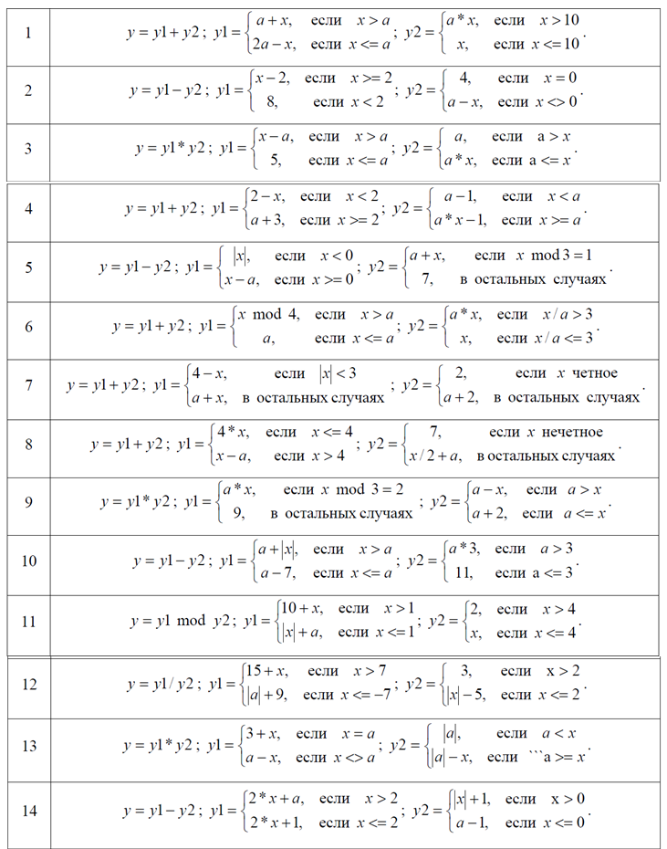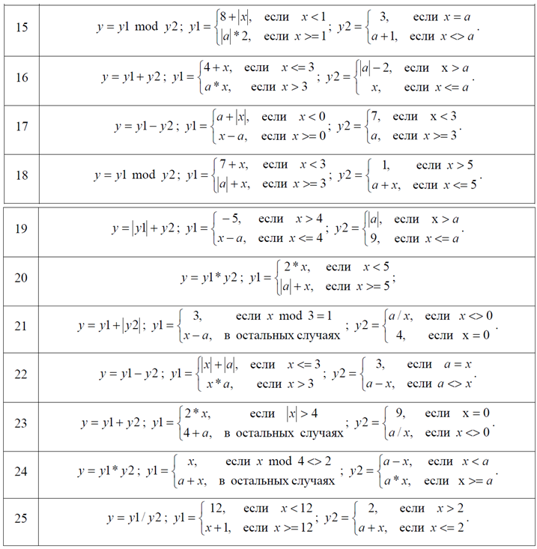

CF - флаг переноса, SF - флаг знака, OF - флаг переполнения, ZF - флаг нуля, PF - флаг четности.

